LAPORAN KESELURUHAN MODUL
METODE NUMERIK
MODUL I: OPERASI DASAR SCILAB

Disusun Oleh :
[Nama Mahasiswa]
[NIM]

FAKULTAS TEKNIK
PROGRAM STUDI INFORMATIKA
UNIVERSITAS JANABADRA
YOGYAKARTA
2026

KATA PENGANTAR
Puji syukur ke hadirat Tuhan Yang Maha Esa atas rahmat dan karunia-Nya, sehingga Laporan Keseluruhan Modul (LKM) untuk Modul I mata kuliah Metode Numerik ini dapat diselesaikan dengan baik. Laporan ini disusun untuk memenuhi tugas praktikum dari Ibu Marlin. Penulis menyadari bahwa penyusunan laporan ini tidak lepas dari bimbingan dan dukungan berbagai pihak. Semoga laporan ini dapat memberikan manfaat serta pemahaman yang lebih mendalam terkait penggunaan Scilab dalam komputasi numerik.

DAFTAR ISI
KATA PENGANTAR 2
DAFTAR ISI 3
BAB I PENDAHULUAN 4
Latar Belakang 4
Tujuan Praktikum 4
BAB II TINJAUAN PUSTAKA 5
Dasar Teori 5
BAB III PELAKSANAAN PRAKTIKUM 6
BAB IV TUGAS PRAKTIKUM 13
BAB V PENUTUP 15
Kesimpulan 15
Saran 15
DAFTAR PUSTAKA 16

BAB I PENDAHULUAN

Latar Belakang
Scilab perangkat lunak open-source untuk perhitungan numerik yang digunakan dalam berbagai aplikasi ilmiah dan teknik. Dikenal sebagai alternatif untuk perangkat lunak komersial seperti MATLAB, Scilab menyediakan berbagai fungsi matematika dan alat visualisasi yang mendukung simulasi, pemodelan, pengolahan data, analisis statistik, dan pengembangan algoritma. Scilab dirancang dan dikembangkan untuk komputasi Numerik serta untuk visualisasi data secara dua dimensi maupun tiga dimensi. Scilab merupakan suatu interpreter sehingga suatu kode program yang dibuat dapat di eksekusi secara langsung dan dilihat hasilnya.

Tujuan Praktikum
1. Memahami lingkungan kerja dan antarmuka konsol dari Scilab.
2. Mampu menggunakan operator dasar matematika (penjumlahan, pengurangan, perkalian, pembagian, dsb) pada Scilab.
3. Mampu menyelesaikan masalah perhitungan numerik sederhana menggunakan skrip dan variabel Scilab.

BAB II TINJAUAN PUSTAKA

Dasar Teori
Scilab tersedia pada system operasi GNU/Linux, Mac OS X dan Windows. Scilab juga memiliki dukungan enterprise bagi perusahaan-perusahaan yang membutuhkan dukungan. Scilab menyediakan ratusan fungsi matematis. Scilab dapat dijalankan melalui menu Start atau melalui jalan-pintas Scilab yang terdapat pada dekstop. Setelah Scilab dijalankan maka beberapa saat kemudian pada layer komputer akan muncul jendela Scilab.
Fitur Utama Scilab:
1. Operasi Matematika: Scilab menyediakan berbagai fungsi untuk perhitungan matematika dasar (seperti penjumlahan, pengurangan, perkalian, pembagian) hingga operasi kompleks seperti aljabar linear, kalkulus, transformasi Fourier, dan lain-lain.
2. Grafik dan Visualisasi: Scilab dapat menghasilkan berbagai jenis grafik, dari plot 2D dan 3D, hingga animasi.
3. Pemrograman Berbasis Skrip: Bahasa pemrograman Scilab menggunakan skrip yang memudahkan pengembangan algoritma, otomatisasi tugas, dan penyelesaian masalah numerik.
Penggunaan Umum Scilab:
1. Metode Numerik: Scilab sering digunakan untuk mempelajari dan mengimplementasikan metode numerik, termasuk penyelesaian persamaan linier dan non-linier, integrasi numerik, dan interpolasi.
2. Pemodelan dan Simulasi: Dalam bidang teknik, Scilab banyak digunakan untuk simulasi sistem dinamis, pengendalian, dan pemodelan fisik.
3. Pengolahan Data dan Visualisasi: Scilab juga sering digunakan dalam analisis statistik dan pengolahan data, terutama untuk mengolah data dalam jumlah besar dan memvisualisasikan hasil dalam bentuk grafik.

BAB III PELAKSANAAN PRAKTIKUM
A. RINGKASAN KONSEP
Scilab adalah perangkat lunak komputasi numerik sumber terbuka (open-source) yang dirancang untuk pengolahan data, perhitungan matematis, dan visualisasi algoritma. Konsep dasar yang dipelajari pada modul ini meliputi:
1. Penggunaan Console: Tempat berinteraksi langsung dengan interpreter Scilab menggunakan tanda --> untuk mengeksekusi baris perintah.
2. Variabel dan Assignment: Proses menyimpan nilai ke dalam memori komputer menggunakan operator sama dengan (=), sehingga nilai tersebut dapat dipanggil kembali untuk perhitungan lanjutan.
3. Operator Standar Matematika: Mencakup operasi aritmatika dasar seperti penjumlahan (+), pengurangan (-), perkalian (*), pembagian kanan (/), pembagian kiri (\), dan perpangkatan (^ atau **).
4. Operasi Matriks: Penggunaan operator khusus seperti Transpose Conjugate (‘) untuk mengubah baris menjadi kolom pada matriks.
5. Konstanta Bawaan: Scilab memiliki konstanta matematika absolut yang selalu diawali simbol %, seperti %pi untuk nilai pi dan %e untuk eksponensial.

B. PENYELESAIAN KASUS DAN HASIL PROGRAM
1. Percobaan Perintah Operator Standar pada Scilab
1. Assignment (=) . Operator penugasan untuk menyimpan nilai ke dalam variabel.
--> a=20
a =
20.
2. Addtion (+) Operator untuk penjumlahan.
--> 30+4
ans =
34.
3. Subtraction (-) Operator untuk pengurangan.
--> b=49-10
b =
39.
4. Multiplication (*) Operator untuk perkalian.
--> 13*3
ans =
39.
5. Right Division (/) Operator pembagian kanan. Hasil operasi ini adalah a/b = a*b^-1
6. Right Division
--> 78/2
ans =
39.
7. Left Division (\) Operator pembagian kiri. Hasil operasi ini adalah a\b=a^-1*b
8. Left Division
--> 2/78
ans =
0.0256410
9. Power (^ atau **) Operator perpangkatan
--> 3^2
ans =
9.
--> 3**2
ans =
9.
10. Transpose Conjugate (‘) Operator khusus matriks.
--> a=[1 2 3;4 5 6]
a = [2x3 double]
1. 2. 3.
4. 5. 6.
--> a'
ans = [3x2 double]
1. 4.
2. 5.
3. 6.
11. Akarpangkat (sqrt)
--> x=9
x =
9.
--> sqrt(x)
ans =
3.
2. Menghitung Keliling dan Luas Taman
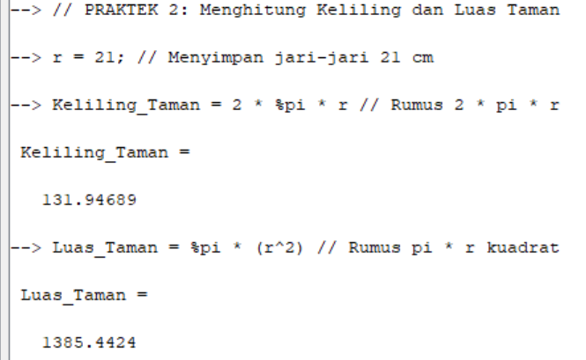
Pada screenshot ini, keliling dan luas taman berjari-jari 21 cm dihitung. Jari-jari = nilai 21. Keliling dihitung dengan 2 * %pi * r dan luas dengan %pi * (r^2).
3. Menghitung Biaya Belanja di ATK Pena Bersama
Tahap Persiapan: Memasukkan Data Barang
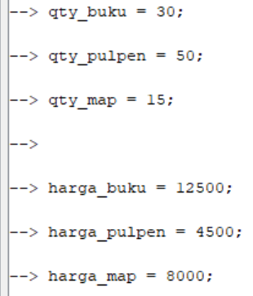
Langkah A: Sub Total Belanja
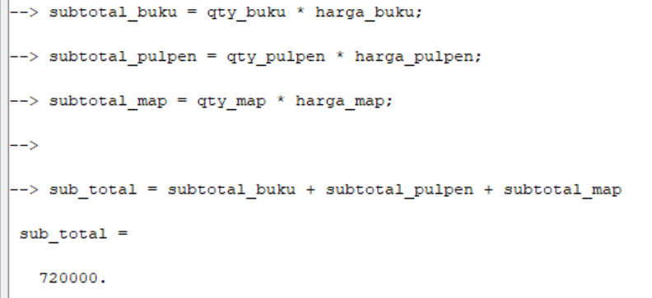
Langkah B: Setelah Mendapat Diskon 15%
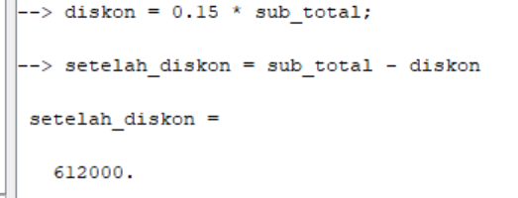
Langkah C: Setelah Menggunakan Voucher
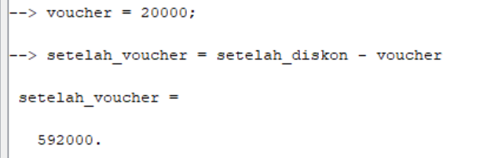
Langkah D: Total Biaya Akhir (dengan PPN 11%)
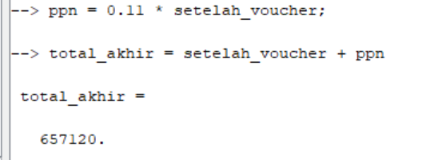

BAB IV TUGAS PRAKTIKUM
4. Persegi di Dalam Lingkaran (Tugas Modul)
Penyelesaian: Sebuah persegi yang diletakkan pas di dalam lingkaran memiliki panjang diagonal yang sama dengan diameter lingkaran. Jika jari-jari lingkaran r = 10, maka diameternya d = 20. Panjang sisi persegi (s) dicari dengan rumus turunan pythagoras: s = d / sqrt(2). Setelah sisi diketahui, keliling dicari dengan 4 * s dan luas dengan s^2.
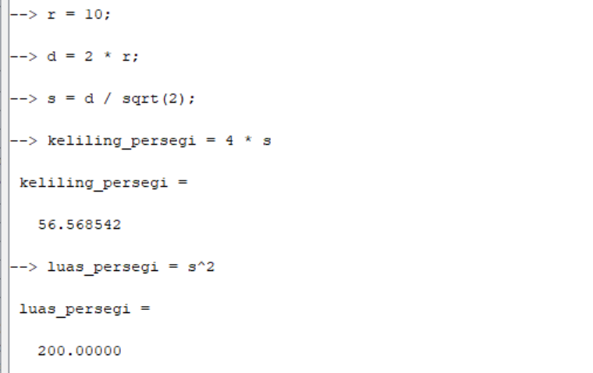
5. Hadiah Bunga Ditha (Tugas Modul)
Penyelesaian: Menghitung total belanja awal dari 5 tangkai mawar (Rp5.500) dan 7 tangkai tulip (Rp6.000). Karena toko memberikan flash sale 10%, maka total belanja awal dikurangi dengan nominal diskon (0.10 * total belanja) untuk mendapatkan harga mutlak yang harus dibayar Ditha.
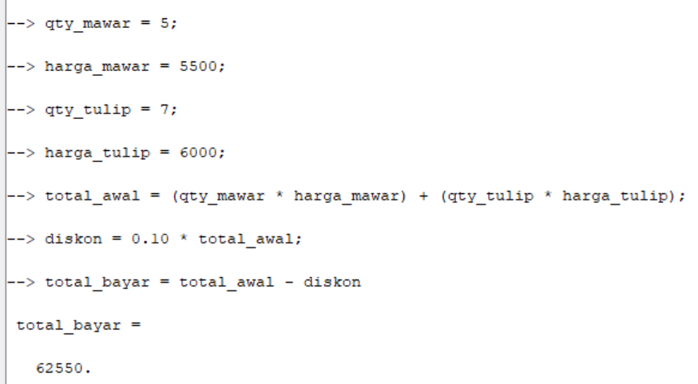
C. PEMBAHASAN DAN ANALISIS
Dari serangkaian penyelesaian kasus pada modul ini, dapat dianalisis beberapa hal teknis terkait cara kerja Scilab:
1. Sensitivitas Sintaks (Syntax Sensitivity): Scilab merupakan perangkat lunak yang sangat ketat terhadap sintaks. Kesalahan kecil seperti spasi yang hilang atau penulisan operator ganda (contohnya saat memanggil operator ** atau ^ pada Tugas 1) akan langsung memicu syntax error.
2. Fleksibilitas Arah Pembagian: Berbeda dengan kalkulator biasa, Scilab memiliki dua orientasi pembagian, yakni Right Division (/) dan Left Division (\). Perintah 78/2 akan membagi 78 dengan 2 (hasil: 39), sedangkan 2\78 akan membagi 78 dengan 2 secara terbalik (hasil: 39). Namun, keliru menggunakan 2/78 akan menghasilkan nilai desimal murni.
3. Efisiensi Deklarasi Variabel: Pada pengerjaan kasus yang panjang, pendekatan mendefinisikan kuantitas dan harga ke dalam variabel terbukti jauh lebih efisien dan minim error dibandingkan mengetik angka mentah secara berulang ke dalam satu baris rumus panjang.

BAB V PENUTUP

Kesimpulan
Berdasarkan pelaksanaan praktikum Modul I, dapat disimpulkan bahwa penggunaan console Scilab untuk operasi matematika dasar telah berhasil diterapkan. Mahasiswa mampu memahami prioritas operator matematika dan cara kerja deklarasi variabel. Seluruh penyelesaian kasus matematis numerik terbukti mampu dieksekusi dengan akurasi komputasi yang tinggi, membuktikan efektivitas Scilab dalam memproses data secara langsung.

Saran
Sebaiknya pada praktikum selanjutnya diberikan studi kasus penyelesaian algoritma matriks tingkat lanjut, agar pemahaman dalam menggunakan fitur visualisasi dan fungsi built-in dari Scilab dapat lebih dimaksimalkan untuk studi kasus teknik di dunia nyata.

DAFTAR PUSTAKA
Modul Praktikum Metode Numerik Modul I: Operasi Dasar Scilab. (2026). Fakultas Teknik - Prodi Informatika, Universitas Janabadra.

